1. **연습문제 – function 기초**
   1. 개념 설명
      1. DOM(Document Object Model)

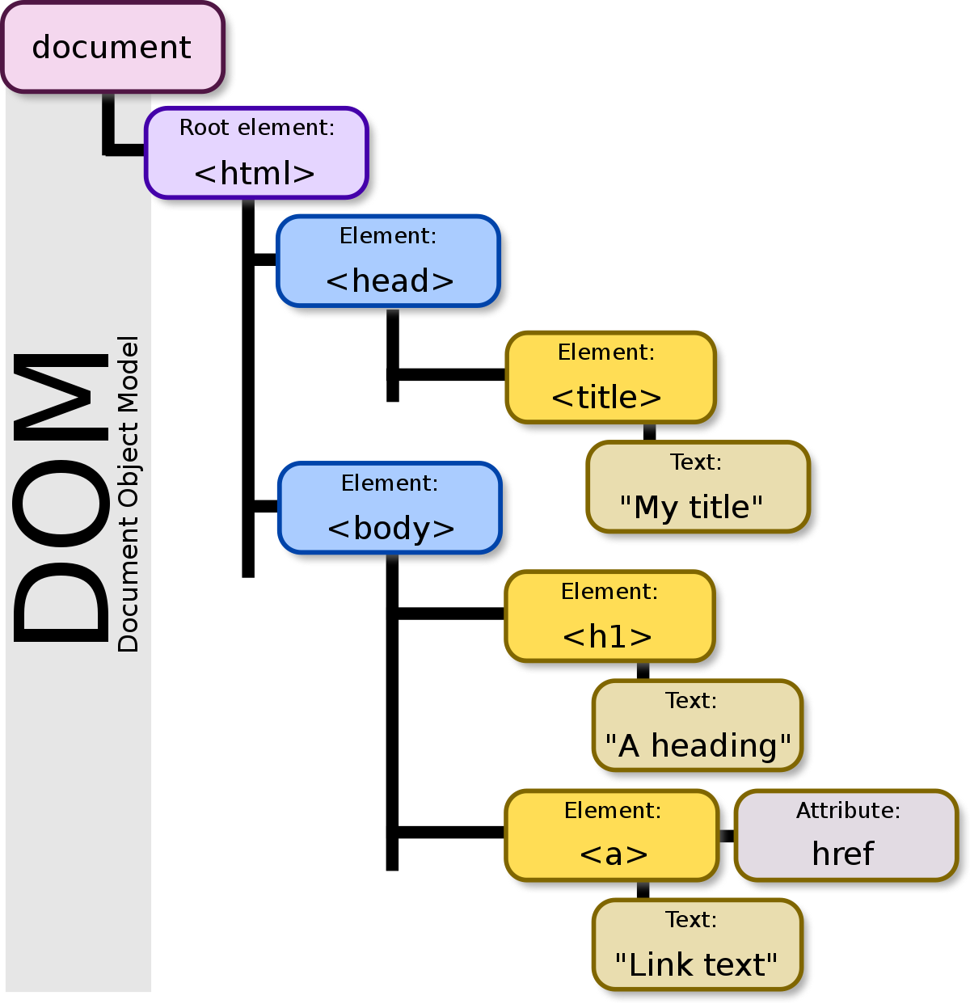

* + 1. Style 속성

1. cssText를 이용한 방식 : element.style.cssText = “color: blue; border: 1px solid black”;
2. style 내의 property를 이용한 방식 : elt.style.color = "blue";
   * 1. Style property를 활용한 속성 사용
3. 명명 규칙 : font-size => fontSize

B. 문제

1. 블록 내 백그라운드 색깔 변환
2. div 블록 한 개와 버튼 3개를 세팅한다. (각각 버튼1, 버튼2, 버튼3)
3. 블록의 css 는 아래와 같이 설정한다
4. 각각 버튼을 이용해 버튼 1을 클릭하면 빨간색, 버튼 2를 클릭하면 파란색, 버튼 3을 클릭하면 초록색으로 div의 background-color가 바뀌도록 만들어라
5. width : 200px;
6. height : 200px;
7. background-color: gray;



1. 블록 내 이미지 변환
2. div 블록 한 개와 버튼 3개를 세팅한다. (각각 버튼1, 버튼2, 버튼3)
3. 블록의 css 는 아래와 같이 설정한다
4. 각각 버튼을 이용해 버튼 1, 버튼 2, 버튼 3을 클릭하면 각기 다른 이미지로 변환하도록 세팅하라.
5. width : 200px;
6. height : 200px;
7. background-image: url("img/pic1.jpg");
8. background-repeat: no-repeat;
9. background-position: center;
10. background-size: cover;

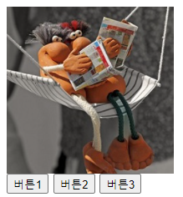

1. 나타났다 없어지는 블록 만들기
2. div 블록 한 개와 버튼 2개를 세팅한다. (각각 버튼1, 버튼2)
3. div 블록은 회색으로 가로 100px, 높이 100px의 정사각형으로 세팅한다
4. 버튼1을 누르면 사라지고 버튼2를 누르면 나타나는 블록을 만들 것

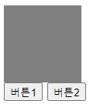

1. modal 창 만들기
2. 아래와 같은 modal 창을 만들어라

클릭 전



클릭 후

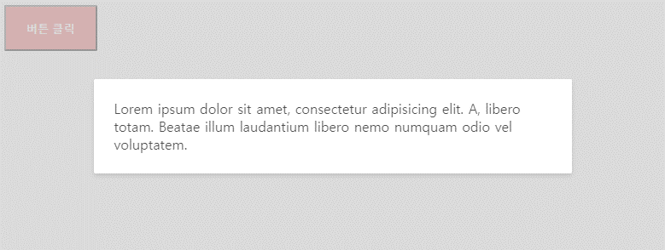

1. 탭 메뉴 만들기
2. 아래와 같은 탭 메뉴를 만들어라

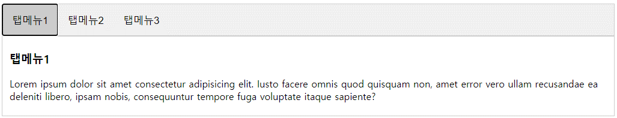

*힌트 : 버튼 3개, div 요소 3개를 만들고 div 요소를 1개만 보이게 하고 나머지는 display : none 으로 설정한다.